Tiekėjams 2025-04-03

DĖL GAUTŲ KLAUSIMŲ

Šiaulių apskaitos centras vykdo pirkimo „Daubos g. nuo Išradėjų g. iki Metalistų g.; Vaidoto g. nuo J. Basanavičiaus g. iki Žemaitės g.; Kanapių g. nuo Pramonės g. iki Ragainės g.; Liejyklos g. nuo Liejyklos g. 10 iki Išradėjų g. remontas” (CVP IS pirkimo Nr. 1815532) procedūras.
Informuojame, kad CVP IS susirašinėjimo priemonėmis gauti tiekėjo klausimai. Vadovaujantis pirkimo sąlygų 11 sk. perkančioji organizacija atsako į pateiktus klausimus:
1. Klausimas. „Prašome nurodyti pilna ar nepilna konstrukcija atnaujinti aikštelę, kadastrinės bylos nustatytame plote esančioje gatvės dešinėje pusėje (žiūrint nuo Išradėjų g. pusės) ties Master idea“
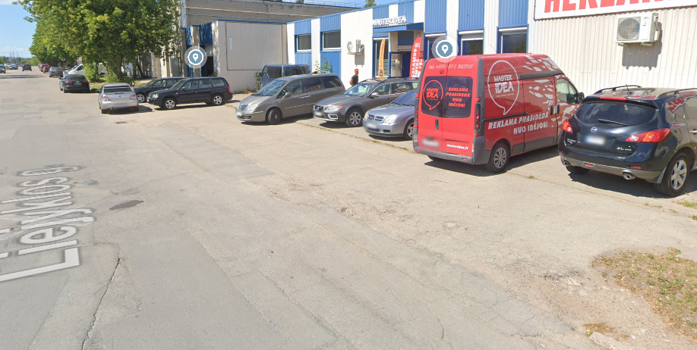
Atsakymas. Nepilna konstrukcija.
2. Klausimas. „Prašome nurodyti ar reikia pakeisti bortus apibortuotoje aikštelėje kurioje paliekama esama trinkelių konstrukcija.“
Atsakymas. Jei turima mintyje šios aikštelės raudonai pažymėtas bortas, žr. žemiau nuotraukoje, jis nekeičiamas. Rangovui vykdant darbus ir pažeidus bortus, turės juos atstatyti savo sąskaita.
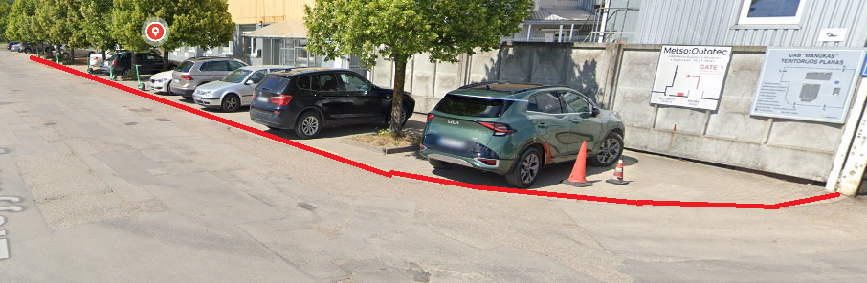
3. Klausimas. „Techninėje specifikacijoje nurodyta kad nuovažos rengiamos iš nepilnos konstrukcijos (nufrezuojamas viršutinis dangos sluoksnis ir 4 cm storio viršutinio dangos sluoksnio įrengimas iš asfalto mišinio AC 11 VS paklojimas klotuvu) Prašome nurodyti ar žemiau nurodytas nuovažas/įvažiavimus/išvažiavimus taip pat rengti iš Nepilnos konstrukcijos nors pirmos trys yra betono dangos.“
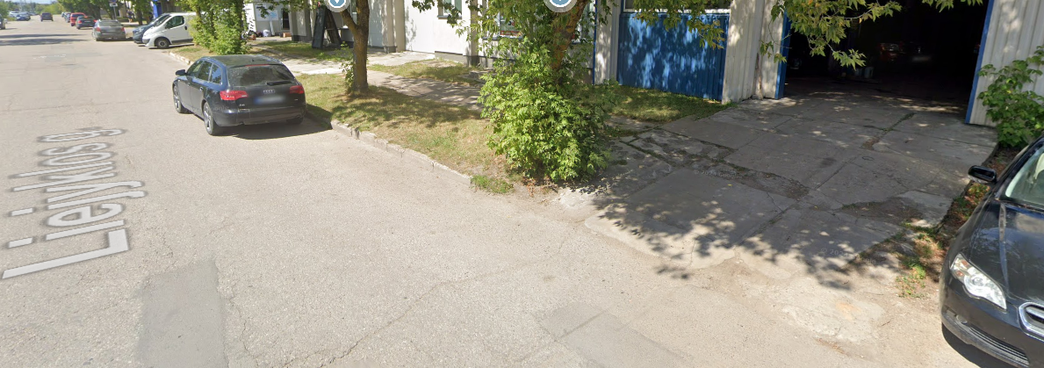
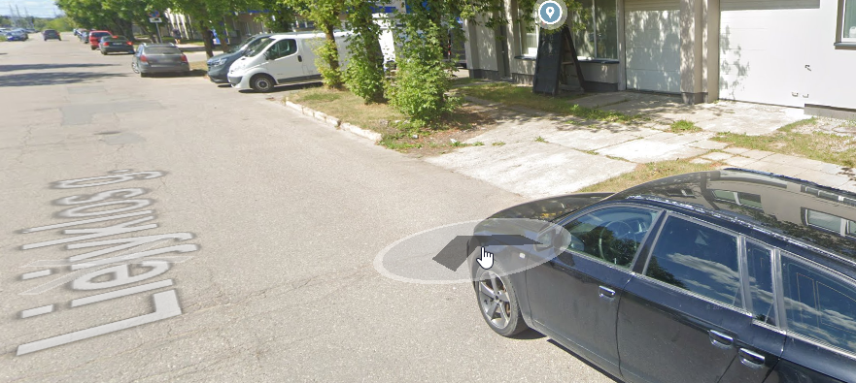
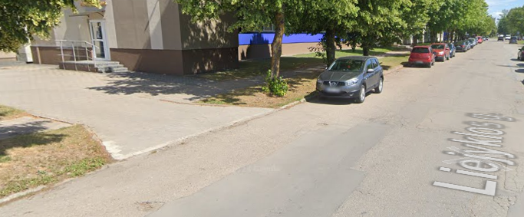
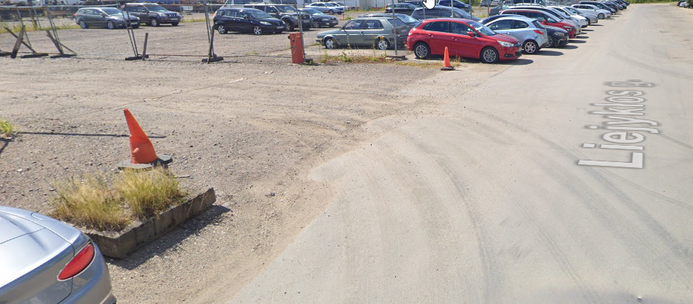

Atsakymas:
Pirmos dvi iškarpos
Pilna konstrukcija, 0,5 m. link pastato, pagal pridedamą pavyzdį.
Pavyzdys:
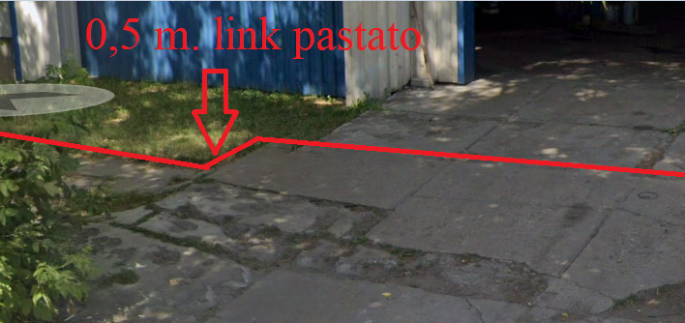

Trečioji iškarpa
Pilna konstrukcija su asfalto danga iki šaligatvio tolimojo krašto.
Ketvirtoji iškarpa
Pilna konstrukcija.
4. Klausimas. „4.10 punkte nurodytoje apibrėžtoje šaligatvio atkarpoje klojama danga iš betoninių trinkelių prieš tai išardžius betono plytelių/trinkelių dangą, tačiau esama danga yra ne plytelių ar trinkelių o asfalto. Prašome paaiškinti šiuos neatitikimus.“
Atsakymas. Šioje atkarpoje klojama iš betoninių trinkelių prieš tai išardžius asfalto dangą.

5. Klausimas. „4.10 punkte nuotraukoje apibrėžta šaligatvio atkarpa klojama iš betoninių trinkelių, suvedant aukščius su naujai įrengtu šaligatviu. Šio šaligatvio atkarpos esamas plotis yra apie 2 m, o jis prisijungia prie naujai įrengto šaligatvio kurio plotis apie 1,5 m. Kadangi techninės specifikacijos 2 punkte nurodyta, kad esami šaligatvių ruožai remontuojami/atnaujinami, nekeičiant šaligatvio parametrų prašome nurodyti 4.10 punkte nuotraukoje apibrėžtos šaligatvio atkarpos iš betoninių trinkelių plotį.“
Atsakymas. Nuo šaligatvio, kurio plotis 1,5 m pradedama su 1,5 m pločiu, palaipsniui platėjant iki esamo, žr. pridedamą pavyzdį. Platėjimo ilgis apie 8 m.
Pavyzdys:
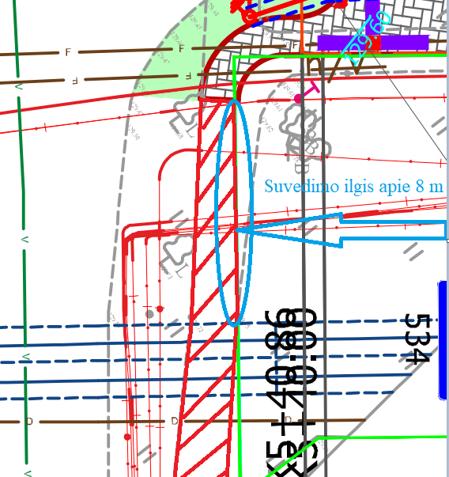

Šis raštas bus siunčiamas visiems prie pirkimo prisijungusiems tiekėjams.

Atkreipiame dėmesį, kad rengiant ir teikiant pasiūlymus prašome vadovautis pateikiamais pirkimo dokumentų paaiškinimais.

Viešojo pirkimo komisija

Šis raštas siunčiamas tik CVP IS susirašinėjimo priemonėmis.
Viešųjų pirkimų specialistas Aidas Povilaitis, tel. Nr. +370 651 03573, el. paštas aidas.povilaitis@sac.lt

